Организация
Контакт ФИО
Контакт телефон
Контакт e-mail
__________ дата

Пример: НОРМАНН-7х12-Ф.Э.ХЛ / NORMANN-7х12-ФхЭхХЛ
Страховочная система НОРМАНН. Высота 7000мм, Длина анкерной линии 12000мм, Вылет анкерной линии 2500мм, Фундаментное крепление, Покрытие эмаль, Климатическое исполнение ХЛ
КОДИРОВКА СТРАХОВОЧНОЙ СИСТЕМЫ
ТАВР |  | - |  | 1 |  |  | .  х |  | 2 |  |  |  | .  х | 3 |  | - |  |  | 4 |  | .  х |  |  | 5 |  |  | .  х | 6 |  |  | .  х |  | 7
1 | 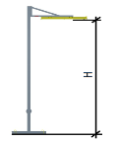 |  |  |  |  |  |  |  |  | 2 |  |  |  |  |  |  |  |  |  |  |  |  | 3
 | высота от земли до точки крепления анкерной линии, м |  |  |  |  |  |  |  |  |  |  | длина анкерной линии, м |  |  |  |  |  |  |  |  |  |  |  |  | расстояние от оси колонны до оси крепления анкерной линии, м
 |  |  |  |  |  |  |  |  |  |  |  |  |  |  |  |  |  |  |  |  |  |  |  |  | 2500мм не указывается
4. ТИП КРЕПЛЕНИЯ |  |  |  |  |  |  |  |  |  |  |  |  |  |  |  |  |  |  |  |  |  | 5. ПОКРЫТИЕ
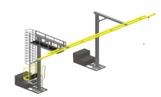 |  |  |  |  | рама с блоками ФБС  не указывается |  |  |  |  |  |  |  |  |  | Ф |  |  |  |  |  |  | Э |  |  |  | эмаль
 |  |  |  |  |  |  |  |  |  |  |  |  |  |  | фундаментное крепление |  |  |  |  |  |  | ЦП |  |  |  | горячее цинкование +  порошковая покраска
 |  |  |  |  |  |  |  |  |  |  |  |  |  |  |  |  |  |  |  |  |  | Ц |  |  |  | горячее цинкование
6. КЛИМАТИЧЕСКОЕ ИСПОЛНЕНИЕ |  |  |  |  |  |  |  |  |  |  |  |  |  |  |  |  | 7. СПЕЦИАЛЬНОЕ ИСПОЛНЕНИЕ
У |  |  | не указывается |  |  |  |  |  |  |  |  |  |  |  |  |  | СП |  |  | заполняется в комментариях
ХЛ
РЕЗУЛЬТАТ

комплектация страховочной системы
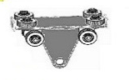 |  | каретка (мобильная анкерная точка)
 |  | количество
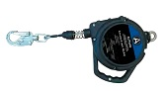 |  | СИЗ втягивающего типа
 |  | количество
 |  | блоки пригруза ФБС
 |  | поставка да/нет
 | система эвакуации
Приказ N 782н "Об утверждении Правил по охране труда при работе на высоте":
в максимально короткий срок (не более 10 минут) освободить работника от зависания.
программный комплекс обучения и проверки знаний по охране труда с использованием технологии виртуальной реальности

доставка
монтаж
адрес

комментарии

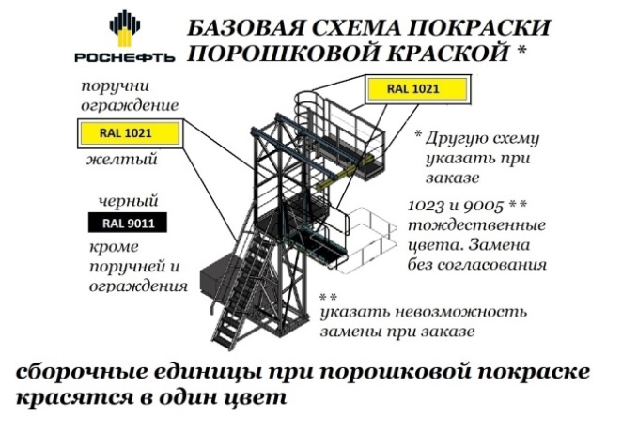 | схема покраски
 | онлайн расчет положения и зоны обслуживания
 | оказываем помощь в расчете предоставить информацию об обслуживаемых объектах и размеры
 | просмотр в режиме виртуальной реальности
 | подать запрос на размещение модели

